简号 J1⑧58：残牍（启陵乡守恬付少内守华）

来源出处
里耶古城一号井第八层出土，原整理号 8-58。
释文、注释：《里耶秦简牍校释》第一卷，第 42 页。
图版、单字字形：秦簡字形庫（www.kaom.net）《里耶1》。

图片
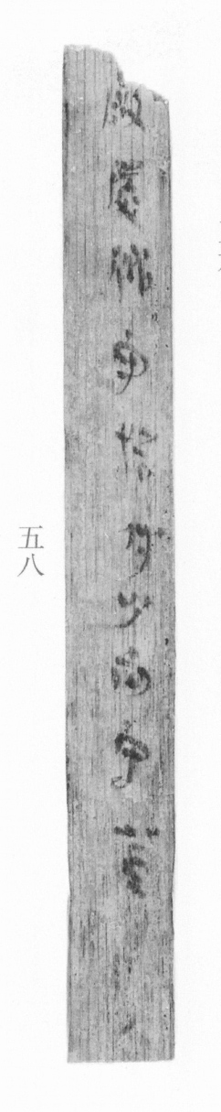
图1 里耶秦简 8-58 实物照片。出处：秦簡字形庫（www.kaom.net）《里耶1》图版。
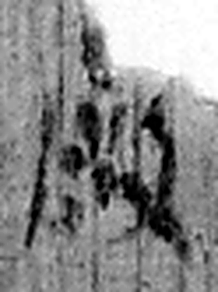 啓 《说文解字》未收此字。
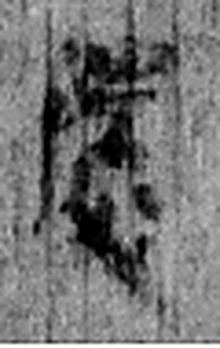 陵 大𨸏也。从𨸏夌聲。（《说文解字》卷十四·𨸏部）
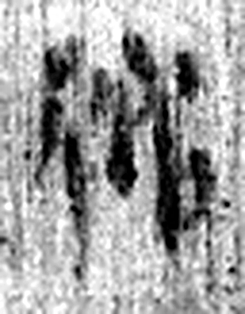 鄉 《说文解字》未收此字。
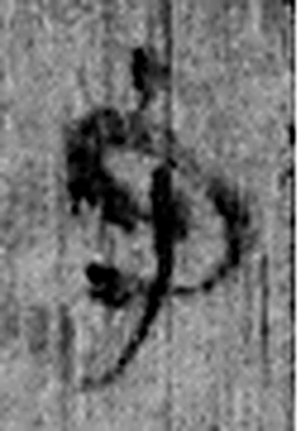 守 守官也。从宀从寸。寺府之事者。从寸。寸，法度也。（《说文解字》卷七·宀部）
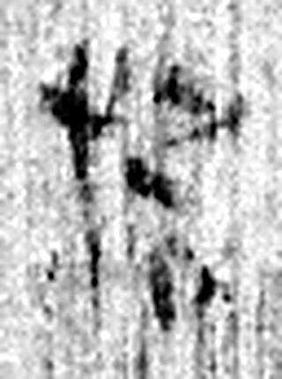 恬 安也。从心，甛省聲。（《说文解字》卷十·心部）
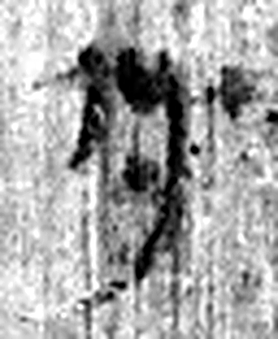 付 與也。从寸持物對人。（《说文解字》卷八·人部）
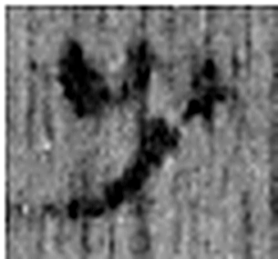 少 不多也。从小丿聲。（《说文解字》卷二·小部）
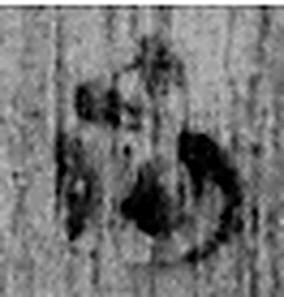 内 入也。从口，自外而入也。（《说文解字》卷五·入部）
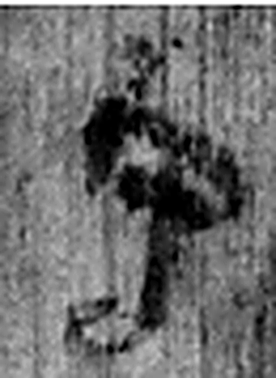 守 守官也。从宀从寸。寺府之事者。从寸。寸，法度也。（《说文解字》卷七·宀部）
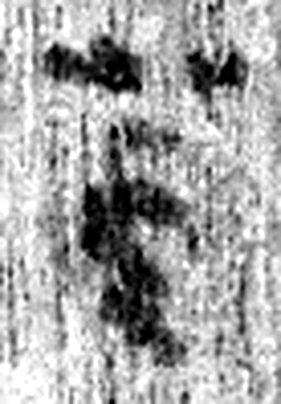 華 榮也。从艸从𠌶。凡華之屬皆从華。（《说文解字》卷六·華部）
图2 8-58 逐字字形与本义（共 10 字，按原简文字序）。字形出处：秦簡字形庫（www.kaom.net）《里耶1》；本义出处：《说文解字》大徐本。

释文
〼启陵乡守恬付少内守华^{［1］}。8-58

文字
以下照录《里耶秦简牍校释》第一卷注文。
[1] 乡守、少内守，官职名，指代理乡啬夫与少内啬夫之职者。恬、华，人名。

书法
窄牍一行，字小而匀。（据图1）

简牍形制
残牍，单面书写。（据图1）

书写方式
墨色中等。（据图1）

美育价值
「乡守」「少内守」都是代理之职，两个名字记在一行里。

